Муниципальное бюджетное общеобразовательное учреждение
"Средняя общеобразовательная школа №4" города Никольска

Приключения Деда Мороза.
(Литературное творчество учащихся)
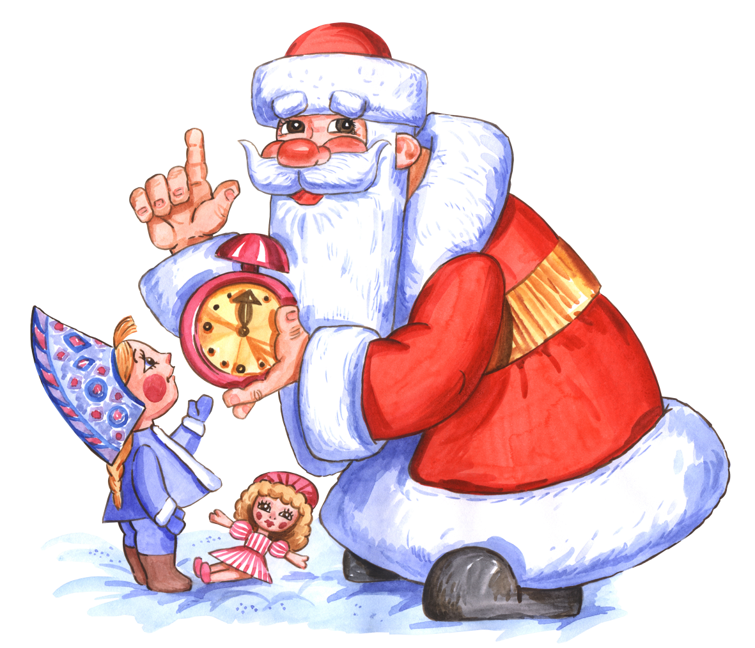
Руководитель: Чаркова Маргарита Анатольевна,
учитель начальных классов,
г.Никольска, Пензенской области

2017г.
Автор: Башаева Софья, 8 лет
В новогоднюю ночь в лесу случаются чудеса, лес просто оживает.
Елочки -выброжульки ветки распушили, иголки навострили. Им очень хочется попасть на праздник к детям и порадовать их. Кого же заберет лесник на этот раз? Только все тропинки в лесу замело, к елочкам не подобраться!
Как увидели лесника, сразу на помощь к другу ветерку. И миленьким голоском: «Ветруня-ветерок, дружочек наш родной, подуй покруче, раздуй тропинку передо мной. Лесник идет, кого же он заберет? Мы целый год ждали этот праздник, когда нарядят нас в огни и в красивые шары. Мишура, хлопушки, детки одетые в новогодние костюмы. И танцуют и поют, и стихи читают, и подарки получают. И не смотри, что мы еловые, но душа у нас веселая». Вот подул ветерок, очистил тропинку. Смотрит лесник-елочка-красавица прямо пред ним стоит. Взял он ее и понес в город. А елочка шепчет: «Спасибо тебе, ветруня-ветерок. Прощаюсь я с тобой, понравилась я леснику и он забрал меня домой. А вы подруги не грустите и иголки распустите, в каждом доме детишки живут и за вами подруженьки придут».
А зайки-побегайки, мишки-шалунишки, белочки-волшебницы они весь год без дела не сидят, разбирают пожелания ребят и готовят им подарки. Чтобы Дедушка Мороз со Снегурочкой на елку к ним принес. Зверушки хором закричали: «А ну- ка, Дедушка Мороз, запрягай- ка сани, пора к ребятам на праздник. Поспеши и подарки подари! И от нас, зверей веселых, ты приветик довези».
Через поля, через леса несутся сани с ветерком. Спешат Дед Мороз с внучкой на праздник. Но беда не за горами, вдруг тьма заслонила свет, вокруг все почернело. Змей Горыныч прилетел, Снегурочку нашу одолел. Забрал ее в свое жилье. А Морозу наказал: «Захочешь внучку ты забрать, ты должен три загадки детских отгадать». Заплакал дедушка Мороз: «Ах, старый я, пустая седая моя голова. Не уберег я внучку. Что же делать? Я ведь не умею отгадывать загадки, я их только загадываю! Кажется придумал, за помощью к детишкам я полечу» И помчался дед Мороз на всех парах к ребятам.
-Тук-тук-тук! Здравствуйте детишки, девчонки и мальчишки. К вам пришел Дедушка Мороз и подарки принес. Спешил на встречу к вам, друзья, и случилась у меня беда. Змей Горыныч похитил внученьку мою. И наказал: «Разгадаешь мои загадки и внученька-твоя» Вы мне поможете, друзья? - Конечно, дедушка, да-да!
- Загадки эти непростые, но вы ребята удалые. Так послушайте, друзья. Голубое поле-серебром усыпано. (Звезды). Хором дети закричали.
Была белая, да седая, пришла зеленая, молодая (весна).
Голубой платок, красный колобок, по платку катается, людям усмехается (весна)
- Вот спасибо вам, ребятки, за прекрасные отгадки. Хороводы вы водили и подарки заслужили. А теперь мне в путь пора, заждалась меня внученька моя. До свидания, ДЕТВОРА!
Только вышел за порог Дед Мороз, как подлетел к нему Змей Горыныч.
- Зеленый змей, а ну, пещерку отвори. И внученьку мою верни. Твои загадки разгадали теперь нам с внучкой в путь пора, нас ждет другая детвора!
- Конечно, Дед Мороз, я слово держать умею! Забирай свою Снегурку!
Так, взаимовыручка и помощь ребят помогли спасти праздник.

